Informatīvais ziņojums

“Par Latgales reģionā izmantoto finansējumu no Zemkopības ministrijas atbildībā esošiem pasākumiem”

Informatīvais ziņojums ir sagatavots, lai informētu Ministru kabinetu par Latgales reģionā izmantoto finansējumu no Zemkopības ministrijas atbildībā esošām atbalsta jomām lauksaimniecībai, lauku attīstībai, zivsaimniecībai un mežsaimniecībai.

Zemkopības ministrijas ir vadošā iestāde Eiropas Lauksaimniecības fondam lauku attīstībai, Eiropas Lauksaimniecības garantiju fondam, Eiropas Jūrlietu un zivsaimniecības fondam un valsts atbalsta pasākumiem lauksaimniecībā, lauku attīstībā, zivsaimniecībā un mežsaimniecībā.

Latgales reģionā ne visas lauksaimniecībā izmantojamās zemes ir piemērotas augkopības (graudkopības) attīstībai, ko nosaka gan teritorijas reljefs, gan augšņu kvalitāte un klimatiskie apstākļi. Latgales plānošanas reģiona teritorijā lauksaimniecībā izmantojamās zemes vidēji aizņem 45,1% no kopplatības. Ekonomiski nozīmīgākā augkopības nozare Latgalē ir graudkopība, galvenokārt, rudzu un kviešu audzēšana. Statistikas dati par sējumu platībām norāda, ka Latgalē vairāk nekā puse sējumu ir vasaras mieži, bet to iespaido lielais mazo zemnieku saimniecību un naturālo saimniecību īpatsvars, kurās ziemas kviešus audzē lopbarības vajadzībām. Otra nozīmīgākā lauksaimniecības nozare ir piena lopkopība.

Zemkopības ministrija informē, ka Latgalei (Latgales plānošanas reģionam) no 2002.gada līdz 2016.gadam kopumā izmaksāts finansējums lauksaimniecībai, lauku attīstībai, zivsaimniecībai un mežsaimniecībai 1,12 mljrd. EUR, kas veido 20% no kopējā izmaksātā finansējuma lauksaimniecībai, lauku attīstībai, zivsaimniecībai un mežsaimniecībai (skat. 1.attēlu). No šī finansējuma nozīmīgākā daļa izmaksāta kā atbalsts par apsaimniekoto platību (76%).

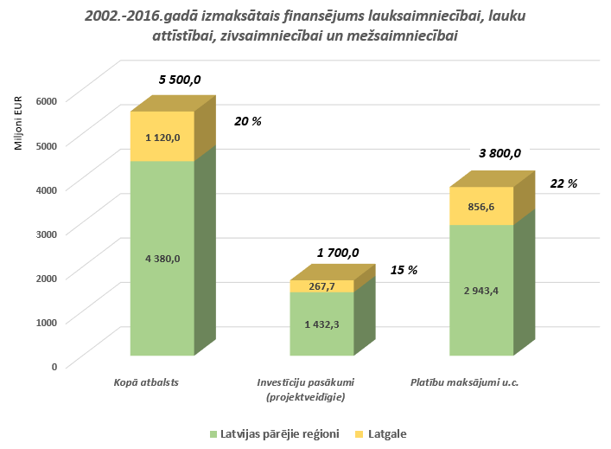
1.attēls. 2002.-2016.gadā izmaksātais finansējums lauksaimniecībai, lauku attīstībai, zivsaimniecībai un mežsaimniecībai (Avots: Lauku atbalsta dienests)

Lauku apvidu attīstībā liela nozīme ir atbalsta maksājumiem par platību, kas teritoriāli aptver plašāku teritoriju un iesaista vairāk saimniecību. Var uzskatīt, ka šie maksājumi ir tiešs atbalsts un ir pieejamāks lauksaimniekiem un lauku teritorijā dzīvojošiem, kas uztur zemi labā lauksaimniecības stāvoklī. Ņemot vērā, ka Latgalē dominē mazo saimniecību īpatsvars, tad nozīmīgākais platību maksājumu saņēmēju skaits ir tieši Latgalē, t.i. 22 455 jeb 37% no kopējā pieteikumu skaita tiek iesniegti tieši Latgales reģionā. Tomēr salīdzinot ar 2004.gadu pieteikumu skaits 2016.gadā ir samazinājies par 19% (skat. 2.attēlu), savukārt atbalstam apstiprināto platību skaits ir pieaudzis par 30%, no 312 809 ha vienotajam platību maksājumam (VPM) apstiprinātām platībām 2004.gadā līdz 407 733 ha vienotajam platību maksājumam un mazo lauksaimnieku shēmā (MLS) apstiprinātajām platībām 2016.gadā (skat. 3.attēlu).

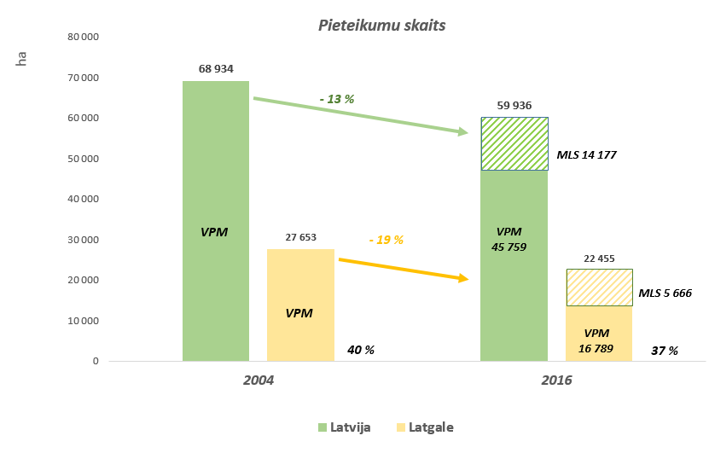
2.attēls. Pieteikumu skaits, salīdzinot 2004. un 2016.gadu (Avots: Lauku atbalsta dienests)

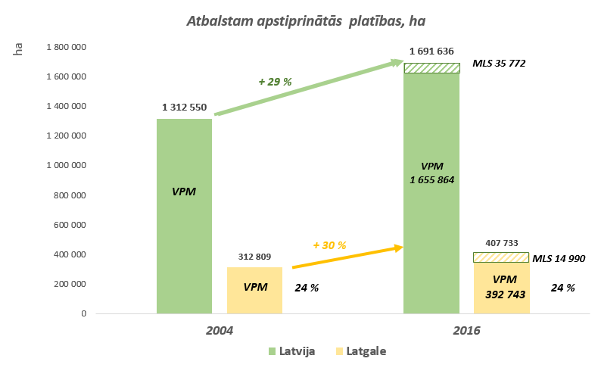
3.attēls. Atbalstam apstiprinātās platības, salīdzinot 2004.gadu un 2016.gadu.
(Avots: Lauku atbalsta dienests)

Kopumā, izsakot saņemto atbalstu uz vienu hektāru, Latgales reģions saņem 773 EUR/ha, kas ir 90% no valstī izmaksātā atbalsta (skat. 4.attēlu).
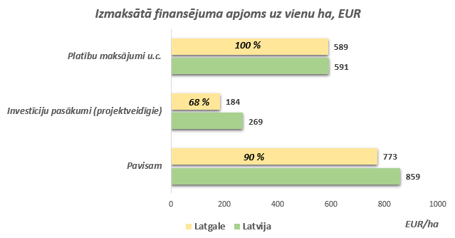
4.attēls. Izmaksātā finansējuma apjoms (EUR) uz vienu hektāru
(Avots: Lauku atbalsta dienests)

Strukturālo pārmaiņu rezultātā saimniecību vidējās lauksaimniecībā izmantotās platības Latgales reģionā ir palielinājušas no 11 ha (vērtējot atbalstam apstiprinātās platības pēc LAD datiem) 2004.gadā līdz 18 ha 2016.gadā, bet tās joprojām ir 64 % no vidējās saimniecību apsaimniekotās platības valstī kopumā (skat. 5.attēlu), un saimniecību lieluma ziņā dominē mazās saimniecības vai tādas saimniecības, kas pamatā produkciju saražo pašpatēriņam.
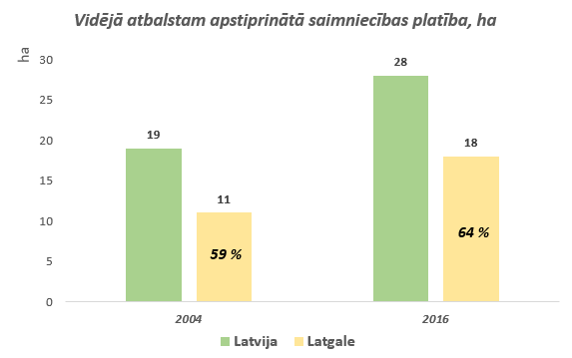
5.attēls. Vidējā atbalstam apstiprinātā saimniecības platība
(Avots: Lauku atbalsta dienests)

Latgales reģionā ir nozīmīgs bioloģisko lauksaimnieku īpatsvars, kas apsaimnieko vairāk nekā trešo daļu no kopējās bioloģiskās lauksaimniecības apsaimniekotās platības, Vārkavas novadā pat 40% apmērā, kas ir viens no lielākajiem rādītājiem, vērtējot bioloģiskās lauksaimniecības platības novadu griezumā. Bioloģiski sertificētā lauksaimniecības zeme pēdējos gados valstī kopumā ir strauji pieaugusi un 2016. gadā bioloģiskās lauksaimniecības atbalsts tika izmaksāts par 258 286 ha (skat. 6.attēlu).

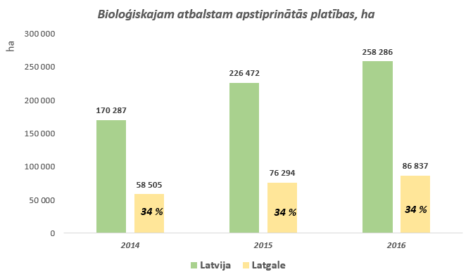
6.attēls. Bioloģiskajam atbalstam apstiprinātās platības (Avots: Lauku atbalsta dienests)

Pašreizējā plānošanas periodā no 2014.-2020.gadam Latgales reģionam dažādu pasākumu ietvaros izmaksāts finansējums 266,3 milj. EUR (22% no valstī kopumā izmaksātā) (skat.7.attēlu). Līdzīgi kā iepriekš, nozīmīgāko daļu veido atbalsts par apsaimniekoto platību, savukārt projekta veida pasākumi jeb investīciju pasākumi veido tikai nelielu daļu (11,5%), kas iespējams skaidrojams ar Latgales teritorijā esošo mazo saimniecību dominējošo īpatsvaru un kredītresursu pieejamības trūkumu saimniecību attīstībai. Latvijas Lauku attīstības programmas 2014.-2020.gadam (turpmāk – LAP) investīciju pasākumu apstiprināto projektu skaits un finansējums Latgalē sniegts 1.pielikumā.

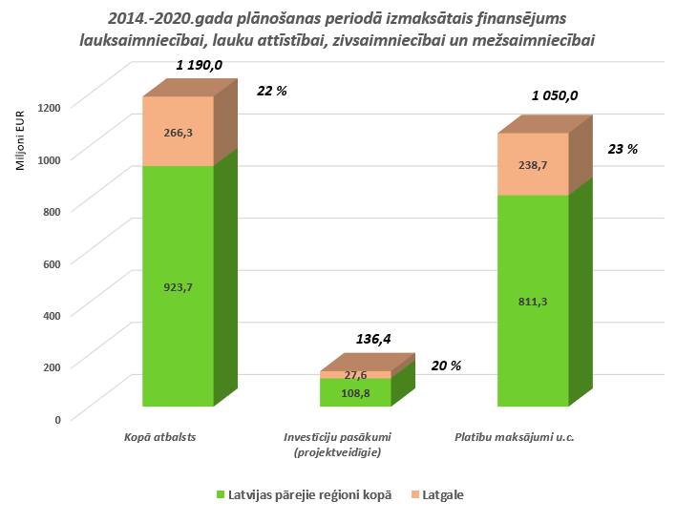
7.attēls. 2014.-2020.gada plānošanas periodā izmaksātais finansējums lauksaimniecībai, lauku attīstībai, zivsaimniecībai un mežsaimniecībai (Avots: Lauku atbalsta dienests).

Lai LAP atbalsts būtu līdzsvaroti pieejams visiem Latvijas reģioniem, 2014.-2020. gada plānošanas periodā LAP finansējuma sadalījumā ieviests reģionalizācijas princips, sadalot investīciju pasākumu finansējumu pa reģioniem atbilstoši noteiktiem kritērijiem. Iepriekšējo plānošanas periodu pieredze rāda, ka atbalsta pretendentu aktivitāte katrā reģionā ir atšķirīga, bet reģionalizācijas principa ieviešana dod drošības sajūtu un nodrošina pārdomātu, kvalitatīvu projektu iesniegšanu. Tāpat arī liela nozīme Latgales un pārējo reģionu zemnieku aktivitātes pieaugumā bijusi uzsvaram uz mazo saimniecību attīstību, lai tās no pašpatēriņa pārorientētos uz ražošanu tirgum, kas ne tikai sekmē ražošanu, bet arī samazina ēnu ekonomiku. Turklāt vairākos pasākumos priekšroka ir dota jaunajiem zemniekiem.

Atbalstu saņēmušo saimniecību struktūra Latvijā ir ļoti dažāda un sadrumstalota, pateicoties reģionalizācijas principa nosacījumiem un vēl citiem jaunajiem nosacījumiem, visām saimniecībām tiek sniegtas iespējas pretendēt uz atbalstu. Latgales reģiona mazām saimniecībām ir ierobežotas iespējas, piemēram, graudkopībā konkurēt ar lielsaimniecībām no reģioniem, kur ir auglīgākas augsnes un plaši tīrumi. Tomēr arī Latgales reģionā ir veiksmīgas gan lielās saimniecības, kas apsaimnieko vairāk nekā 1000 ha, gan mazās saimniecības. Lai šādas saimniecības nekonkurētu savstarpēji par atbalsta iespējām, investīciju atbalstā lauku saimniecību modernizācijā ir noteikts atsevišķs finansējums, kas pieejams mazām un vidējām saimniecībām (ar apgrozījumu līdz 70 000 EUR), kā arī atsevišķi – lielajām saimniecībām. Šis ir vēl viens nosacījums, kas sekmējis reģionu līdzsvarotu attīstību un atbalsta pretendentu aktivitāti visos Latvijas reģionos. Vērtējot iesniegtos pieteikumus investīcijām ieguldījumiem lauku saimniecību modernizācijai gan pieteikumu skaita ziņā, gan pieprasītā finansējuma ziņā dominē ieguldījumi graudkopībā, kam seko ieguldījumi piena lopkopībā.

Valsts lauku tīkla un zivsaimniecības sadarbības tīkla darbības ietvaros ir veikta virkne pasākumu, lai informētu sabiedrību un iespējamos atbalsta saņēmējus par lauku attīstības un zivsaimniecības politiku, finansējuma iespējām, kā arī popularizētu nozaru attīstības iespējas - informatīvi izglītojošie semināri, konferences, mācību un pieredzes apmaiņas braucieni, informatīvie materiāli, kā arī veikta virkne pasākumu, lai sekmētu jauniešu palikšanu lauku teritorijās. Tāpat ir sniegts atbalsts lauku saimniecībām, mazo un vidējo uzņēmumu vadītājiem saimnieciskās darbības dažādošanas procesā, reģionālo biroju speciālistiem apmeklējot saimniecības, pārrunājot nepieciešamo saimnieciskās darbības attīstībai, sniedzot atbalstu grāmatvedības sakārtošanā, un palīdzot sagatavot saimniecību attīstības plānus, kas veicina šo saimniecību un uzņēmumu ekonomisko attīstību.

2016. gadā VLT piedāvāja nozares speciālistiem apskatīt pārņemamas prakses piemērus arī Latgalē, organizējot divus pieredzes apmaiņas braucienus uz Latgali “Pašnodarbinātības uzsākšana un projektu realizēšanas pieredze Latgalē” un “Labas pieredzes un prakses apguve un pārņemšanas Latgalē”. Zivsaimniecības nozares pārstāvjiem, interesentiem un ZVRG dalībniekiem ZST organizē mācību un pieredzes apmaiņas braucienus Latvijā un Eiropā ar mērķi iepazīt nozares attīstību reģionos. 2016. gadā ZST organizēja braucienu uz Rēzeknes novada Sakstagala un Ozolmuižas pagastiem “Ūdenskrātuvju veidošana, uzturēšana. Zivju dīķu ierīkošana un apsaimniekošana Latgalē”, kur dalībnieki varēja iepazīties ar labu prakses paraugu Latgales reģionā.

Meži klāj 38,6% no Latgales plānošanas reģiona kopplatības. Tas ir zemākais mežainums starp pārējiem plānošanas reģioniem (maksimālais lielums – 57,1% – ir Vidzemes reģionā).
Ļoti būtisku atbalstu mežsaimniecības attīstībai sniedz meža kopšanas un mežaudžu uzlabošanas pasākums, kura ietvaros izkopti 7,8 tūkst. ha jaunaudžu un mežaudzes ieaudzētas 1,1 tūkst. ha platībā. Latgales reģions bijis samērā aktīvs, piesakoties atbalsta programmām meža ieaudzēšanai, kopšanai un atjaunošanai. Vidēji 20% no pieejamā kopējā publiskā finansējuma minētajiem atbalsta pasākumiem, apstiprināts tieši Latgales reģionā.

Latgales reģionā atrodas ievērojama valsts iekšzemes ūdeņu daļa, kuri ir īpaši nozīmīgi ar ūdeņu izmantošanu saistītā tūrisma attīstībai. Atbilstoši Latgales pašvaldību iniciatīvai un iesniegtajiem projektiem atbalstu zivju resursu uzturēšanai un saglabāšanai kopš 1996.gada sniedz Zivju fonds. Latgales reģionam laikā no 2014.līdz 2016.gadam piešķirts šāds atbalsts no Zivju fonda līdzekļiem, kopumā piešķirot Latgales reģionam 262 554,55 EUR (atbalstīti kopumā 80 Latgales reģiona projekti):
1) no pasākuma “Zivju resursu pavairošana un atražošana publiskajās ūdenstilpēs un ūdenstilpēs, kurās zvejas tiesības pieder valstij, citās ūdenstilpēs, kas ir valsts vai pašvaldību īpašumā, kā arī privātajās upēs, kurās ir atļauta makšķerēšana” līdzekļiem ir atbalstīti 40 projekti par kopumā 116 710,39 EUR. Latgales ezeros ielaisti 360 tūkstoši līdaku kāpuri, 117 tūkstoši līdaku mazuļi un 398 tūkstoši zandartu mazuļi.
2) no pasākuma “Zinātniskās pētniecības programmu finansēšana un līdzdalība starpvalstu sadarbībā zinātniskajos pētījumos zivsaimniecībā” līdzekļiem ir atbalstīti 10 projekti par kopumā 15 098,76 EUR. Izstrādāti zivsaimnieciskās ekspluatācijas noteikumi 19 Latgales ezeriem.
3) no pasākuma “Zivju resursu aizsardzības pasākumi, ko veic valsts iestādes un pašvaldības, kuru kompetencē ir zivju resursu aizsardzība” līdzekļiem ir atbalstīti 26 projekti par kopumā 122 824,61 EUR. Latgales pašvaldību valdījumā esošo ūdenstilpju kontroles nodrošināšanai iegādāts dažāda veida aprīkojums (laivas, laivu motori, piekabes laivu pārvadāšanai, kvadricikli, termokameras, bezpilota lidaparāti, foto un video kameras u.c.).

Attiecībā uz visiem minētajiem Zivju fonda pasākumiem būtu jāuzsver, ka dati ir sniegti tikai par tiešo atbalstu Latgales reģionam, jo no Zivju fonda līdzekļiem ir atbalstītas arī valsts institūcijas (Valsts vides dienests, Dabas aizsardzības pārvalde, Valsts policija), kas darbojas visā valsts teritorijā, un kurām ir arī atsevišķas struktūrvienības Latgales reģionā. Turklāt Zivju fonds ir atbalstījis arī dažādus sabiedrības informēšanas pasākumus visas valsts mērogā, piemēram, televīzijas raidījumu projektus ar apraidi visā Latvijā, kuros tika stāstīts arī par zivsaimniecības un makšķerēšanas aktualitātēm Latgales ūdenstilpēs.

Savukārt Pārtikas drošības, dzīvnieku veselības un vides zinātniskais institūts BIOR (turpmāk – institūts BIOR) 2014.-2016.gadā ir sniedzis šādu atbalstu Latgales reģionam:
1) īstenojot institūta BIOR zivju audzētavu plānu zivju mazuļu ielaišanai dabiskās ūdenstilpēs Zivju resursu mākslīgās atražošanas rīcības plāna izpildei, Latgales reģiona publiskajās ūdenstilpēs un ūdenstilpēs, kurās zvejas tiesības pieder valstij, ielaisti 550 tūkstoši līdaku kāpuri un 25 tūkstoši ezera sīgu mazuļi;
2) izstrādāti zivsaimnieciskās ekspluatācijas noteikumi 30 (ar Zivju fonda atbalstu, kā arī BIOR veiktās pētījumu programmas ietvaros) Latgales reģiona ūdenstilpēm.

Zemkopības ministrs J.Dūklavs

1.pielikums
Informatīvajam ziņojumam
Lauku attīstības programmas (LAP) 2014-2020 investīciju pasākumu apstiprināto projektu skaits un finansējums Latgalē
Pasākums/ aktivitāte | Latgale |  |  | Visa Latvija |  |  | Latgales publ.fin. no Latvijas, %
 | Pieteikumu skaits | Attiecināmās izmaksas | Publiskais finansējums | Pieteikumu skaits | Attiecināmās izmaksas | Publiskais finansējums
Atbalsts ieguldījumiem lauku saimniecībās | 906 | 88 159 867 | 36 579 173 | 3 256 | 419 646 180 | 173 088 753 | 21%
Atbalsts ieguldījumiem pārstrādē | 17 | 8 997 584 | 3 121 572 | 146 | 50 785 569 | 17 954 368 | 17%
Atbalsts ieguldījumiem infrastruktūrā | 54 | 8 961 018 | 8 301 607 | 420 | 51 324 028 | 44 455 324 | 19%
Dabas katastrofās un katastrofālos notikumos cietušā lauksaimniecības ražošanas potenciāla atjaunošana un profilaktisko pasākumu ieviešana | 7 | 108 794 | 94 800 | 52 | 2 388 628 | 2 043 454 | 5%
Atbalsts jaunajiem lauksaimniekiem | 105 | 4 200 000 | 4 200 000 | 303 | 12 120 000 | 12 120 000 | 35%
Atbalsts uzņēmējdarbības uzsākšanai, attīstot mazās lauku saimniecības | 360 | 5 400 000 | 5 400 000 | 1 067 | 16 006 801 | 16 006 801 | 34%
Ar lauksaimniecību nesaistītu darbību attīstība un saimniecisko darbību dažādošana | 13 | 1 387 640 | 518 210 | 63 | 7 858 579 | 3 031 904 | 17%
Tūrisma aktivitāšu veicināšana | 4 | 118 269 | 47 308 | 19 | 1 219 636 | 488 460 | 10%
Pamatpakalpojumi un ciematu atjaunošana lauku apvidos | 7 | 3 708 452 | 3 337 607 | 40 | 11 201 609 | 10 081 448 | 33%
Meža ieaudzēšana un kopšana | 137 | 699 224 | 489 378 | 647 | 3 219 168 | 2 253 157 | 22%
Atbalsts meža bojājumu profilaksei un atjaunošanai | 1 | 337 445 | 337 445 | 7 | 2 969 653 | 2 969 653 | 11%
Meža ugunsgrēkos un dabas katastrofās iznīcinātu mežaudžu atjaunošana | 16 | 106 470 | 106 470 | 90 | 430 363 | 429 994 | 25%
Ieguldījumi meža ekosistēmu noturības un ekoloģiskās vērtības uzlabošanai | 805 | 3 873 691 | 2 589 242 | 4 892 | 21 758 709 | 14 577 907 | 18%
Ražas, dzīvnieku un augu apdrošināšanas prēmijas | 1 495 | 484 483 | 314 914 | 2 513 | 4 443 669 | 2 888 384 | 11%
Atbalsts darbību īstenošanai saskaņā ar sabiedrības virzītas vietējās attīstības stratēģiju LEADER | 152 | 4 601 131 | 3 692 528 | 940 | 24 538 943 | 19 449 283 | 19%
Kopā | 4 079 | 131 144 068 | 69 130 253 | 14 455 | 629 911 533 | 321 838 889 | 21%

